Bab II - Instalasi
Software yang digunakan :
- Eclipse 3.4 Ganymede digunakan dalam situs ini sebagai IDE (integrated development environment)
- atau Java 6 SDK

Eclipse IDE
Eclipse merupakan komunitas open source yang bertujuan menghasilkan platform pemrograman terbuka. Eclipse terdiri dari framework yang dapat dikembangkan lebih lanjut, peralatan bantu untuk membuat dan memanage software sejak awal hingga diluncurkan. Platform Eclipse didukung oleh ekosistem besar yang terdiri dari vendor tekonologi, start-up inovatif, universitas, riset institusi serta individu.
Banyak orang mengenal Eclipse sebagai IDE (integrated development environment) untuk bahasa Java, tapi Eclipse lebih dari sekedar IDE untuk Java.
Komunitas Eclipse memiliki lebih dari 60 proyek open source. Proyek-proyek ini secara konsep terbagi menjadi 7 categori :
- Enterprise Development
- Embedded and Device Development
- Rich Client Platform
- Rich Internet Applications
- Application Frameworks
- Application Lifecycle Management (ALM)
- Service Oriented Architecture (SOA)
Secara umum Eclipse digunakan untuk membangun software inovatif berstandar industri, dan alat bantu beserta frameworknya membantu pekerjaan menjadi lebih mudah.
Lisensi
Eclipse menggunakan EPL (Eclipse Public License), yaitu lisensi yang memungkinkan organisasi untuk menjadikan Eclipse sebagai produk komersialnya, dan pada saat yang sama meminta orang yang melakukan perubahan untuk mengkontribusikan hasilnya kembali kepada komunitas.
Instalasi
- Anda membutuhkan Java 5 JRE untuk menjalankan Eclipse.
- Download Eclipse IDE for Java Developers untuk menggunakan kode pada situs Belajar Java ini.
- Gunakan utility pada sistem operasi anda untuk membuka kompresi file tersebut ke dalam hard disk anda.
- Catatan untuk Windows: Apabila Anda menggunakan utilitas kompresi file yang berasal dari Windows XP atau Windows Vista itu sendiri, kadang kala utilitas tersebut tidak berhasil membuka file dengan nama yang panjang. Jika Anda mengalami masalah dekompresi Eclipse pada Windows, letakkan hasil dekompresi pada root directory (misalnya C:\eclipse) atau gunakan software dekompresi lain yang gratis seperti 7-Zip
Menjalankan Eclipse untuk pertama kali
Menjalankan Eclipse untuk pertama kali
- Cari file bernama eclipse.exe (pada Windows) atau eclipse (pada Ubuntu) kemudian double-click
- Pada saat Eclipse pertama kali dijalankan, Eclipse akan menanyakan workspace, yaitu folder tempat proyek dan data diletakkan. Anda bisa menempatkan di mana saja asalkan jangan di dalam folder Eclipse itu sendiri.
- Click Browse dan pilih folder yang ada inginkan. Tik "Use this as default and do not ask again"
- Halaman pembuka akan muncul. Klik "Workspace", tombol paling kanan berbentuk anak panah untuk masuk ke dalam workspace Anda.
Program Java pertama Anda
- Klik "File -> New -> Java Project"
- Isi nama proyek (misalnya SelamatDatang), kemudian klik "Finish"
- Setelah Eclipse membuat proyek untuk Anda, di bagian kiri workspace Anda akan melihat struktur direktori proyek Anda yang dimulai dengan nama proyek, folder src, dan folder JRE System Library
- Klik kanan pada folder src, kemudian "New -> Package"
- Isi nama package (misalnya selamatdatang), kemudian klik "Finish"
- Klik kanan lagi pada folder selamatdatang, kemudian "New -> Class"
- Isi nama class (misalnya SelamatDatang)
- Karena class ini adalah class utama yang akan langsung dijalankan oleh JRE (Java Runtime Environment), click "public static void main(String[] args)" pada bagian "Which method stubs would you like to create?"
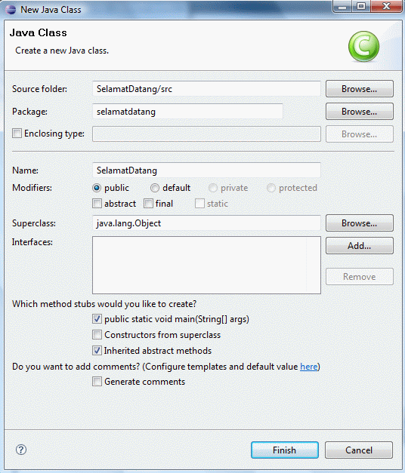
- Klik "Finish"
- Eclipse akan membuat program kosong yang berisi package dan class sesuai dengan nama yang Anda masukkan pada tahap sebelumnya
- Sekarang ketik program berikut di bawah "// TODO"
System.out.println("Selamat Datang!");
- Kemudian simpan hasilnya
Menjalankan program Java pertama Anda
- Untuk menjalankan program Anda, klik "Run -> Run"
- Di bagian bawah pada tab yang berjudul "Console" hasil program Anda ditampilkan
- Program ini akan menampilkan tulisan Selamat Datang! seperti pada gambar berikut ini
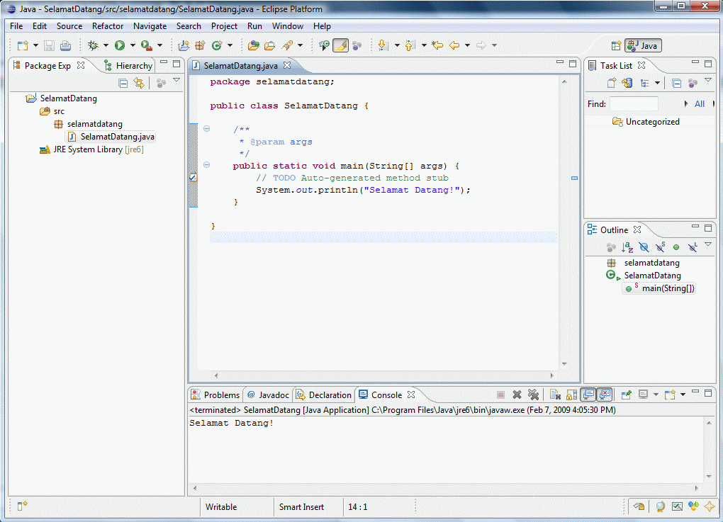

Mengimport proyek ke dalam Eclipse
Dalam situs ini, akan ada beberapa program yang cukup panjang dan mungkin menyusahkan Anda apabila harus mengetik satu per satu. Anda dapat juga mendownload berkas terkompresi untuk kemudian diimport ke dalam Eclipse.
- Download file ini ke komputer Anda
- Pada Eclipse, klik "New -> Import -> General -> Existing Project into Workspace"
- Lalu tik "Select Archieve", pilih file yang telah Anda download tersebut, dan klik "Finish"
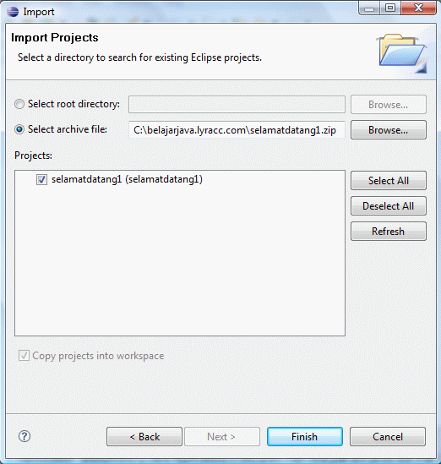

Instalasi Subversive, Plugin SVN untuk Eclipse
Posted Sel, 04/14/2009 - 16:48 by belajarprogram
Versi ramah cetak
Untuk menggunakan contoh kode pada situs ini, Anda juga bisa menggunakan Subversion untuk mengambil file langsung dari gudang SVN. Untuk menginstall Plugin Subversive, dengan melakukan langkah-langkah berikut ini :
1. Klik "Help -> Software Updates -> Available Software"
2. Klik tombol "Add Site", kemudian masukkan alamatnya sebagai berikut : http://subclipse.tigris.org/update_1.4.x
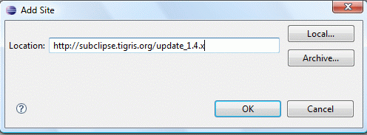
3. Setelah mengambil data plugin yang tersedia, pilih beberapa plugin seperti pada gambar berikut, lalu klik "Install" :
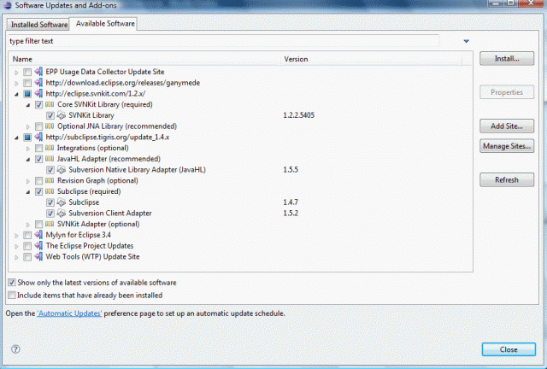
4. Window baru akan muncul, klik "Finish", jangan lupa untuk mengaccept license agreementnya.

Menguji Koneksi SVN
Setelah Anda berhasil melakukan instalasi plug-in Subversive, langkah-langkah berikut ini akan membimbing Anda untuk menguji koneksi ke gudang (repository) kode pada SVN server.
1. Klik "New -> Project -> SVN -> Checkout Project from SVN"
2. Klik "Create a new repository location"
3. Masukkan http://belajarjava.googlecode.com/svn/trunk
4. Pilih folder selamatdatang dan klik Finish
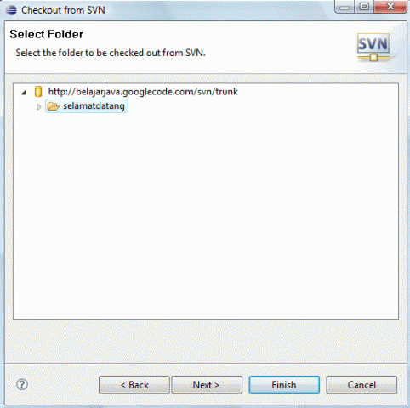
5. Project baru akan tersedia di sebelah kiri workspace Anda. Klik "Run -> Run" dan pilh "Java Application" untuk menjalankan program ini.
6. Selamat, Anda telah mempersiapkan software yang diperlukan.

